Rsync and SCP

# Tổng quan về Rsync

Rsync (Remote Sync) là một công cụ hữu hiệu để sao lưu và đồng bộ dữ liệu trên Linux. Với câu lệnh rsync bạn có thể sao lưu và đồng bộ dữ liệu remote từ các máy sử dụng hệ điều hành Linux một cách dễ dàng và thuận tiện.

# Cài đặt Rsync

Lệnh cài đặt trên Ubuntu:

apt-get install rsync

Lệnh cài đặt trên CentOS:

yum install rsync

# Cách sử dụng

* Cú pháp : rsync [options] [source] [destination]
* Các tuỳ chọn trong rsync
  + -v : hiển thị trạng thái kết quả.
  + -r : sao chép dữ liệu theo cách đệ quy ( không bảo tồn mốc thời gian và permission trong quá trình truyền dữ liệu)
  + -a :chế độ lưu trữ cho phép sao chép các tệp đệ quy và giữ các liên kết, quyền sở hữu, nhóm và mốc thời gian
  + -z : nén dữ liệu
  + -h : định dạng số
  + --delete: xóa dữ liệu ở destination nếu source không tồn tại dữ liệu đó.
  + --exclude: loại trừ ra những dữ liệu không muốn truyền đi, nếu bạn cần loại ra nhiều file hoặc folder ở nhiều đường dẫn khác nhau thì mỗi cái bạn phải thêm --exclude tương ứng.

1. Sao lưu, đồng bộ file trên local
   * + Để copy file abc.tar sang thư mục /tmp/abc ta làm như sau:

rsync -zvh abc.tar /tmp/abc/

* + - Khi thư mục đích chưa tồn tại thì rsync sẽ tự động tạo thư mục đích cho bạn Sao lưu đồng bộ thư mục trên local.
    - Bạn có thể đồng bộ toàn bộ file trong một thư mục tới 1 thư mục khác trên local, ví dụ bạn muốn dồng bộ thư mục /folder1 tới /folder2/

rsync -avzh /folder1 /folder2/

1. Sao lưu, đồng bộ dữ liệu từ Server về local và từ local lên Server
   * + Copy dữ liệu từ local lên server
     + Sao chép thư mục từ local lên Remote Server
     + Bạn có 1 file trên local  và bạn muốn đồng bộ lên server có IP x.x.x.x :

rsync -avz images/ root@x.x.x.x:/home/

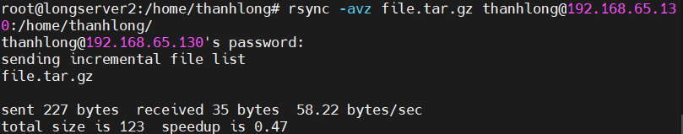

* + - Copy dữ liệu từ server về local
    - Bạn có 1 thư mục chứa ảnh trên server là images/ và bạn muốn đồng bộ về máy local của bạn :

rsync -avzh root@x.x.x.x:/home/images /home/images/

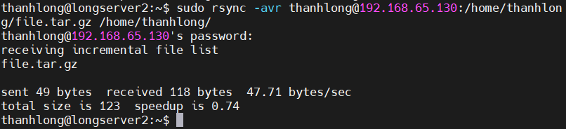

1. Rsync qua SSH
   * + Sử dụng SSH khi truyền tải file để đảm bảo file của bạn được bảo mật và không ai có thể đọc được dữ liệu khi dữ liệu được truyền tải qua internet.
     + Bạn cần cấp quyền user/root mật khẩu để hoàn thành tác vụ. Copy File từ Remote Server về local với SSH
     + Bạn thêm option "-e" khi sử dụng SSH với rsync để truyền tải file.

rsync -avzhe ssh root@x.x.x.x:/root/install.log /tmp/

* + - Copy File từ Local lên Remote Server với SSH

rsync -avzhe ssh backup.tar root@x.x.x.x:/backups/

1. Hiển thị quá trình truyền dữ liệu khi dùng rsync
   * + Để hiển thị tiến trình truyền dữ liệu ta sử dung ‘–progress’. Nó sẽ hiển thị file và thời gian còn lại cho tới khi hoàn thành truyền dữ liệu.

rsync -avzhe ssh --progress /home/folder root@x.x.x.x:/root/folder

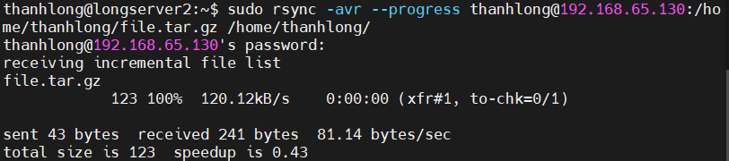

1. Hiển thị quá trình truyền dữ liệu khi dùng rsync
   * + Sử dụng 2 option này để bạn có thể chỉ định các file cần được sync hoặc bỏ qua không sync.

rsync -avze ssh --include 'R*' --exclude '*' root@x.x.x.x:/var/lib/rpm/ /root/r

1. Sử dụng –delete
   * + Nếu file hoặc thư mục không tồn tại ở thư mục cần sync nhưng lại tồn tại ở thư mục đích, bạn cần delete chúng khi sync, ta sử dụng "-delete"

rsync -avz --delete root@x.x.x.x:/var/lib/rpm/ .

1. Cho phép file có kích cỡ nhất định
   * + Bạn có thể sử dung “–max-size” để chỉ định giới hạn của file truyền tải.

rsync -avzhe ssh --max-size='200k' /var/lib/rpm/ root@x.x.x.x:/root/tmprpm

1. Tự động xoá thư mục gốc khi hoàn thành việc sao lưu
   * + Sử dụng ‘–remove-source-files‘ để xoá dữ liệu thư mục gốc khi hoàn tất sao lưu.

rsync --remove-source-files -zvh backup.tar /tmp/backups/

1. Do a Dry Run with rsync
   * + Nếu bạn là người mới dùng rsync, bạn có thể sử dụng "--dry-run" để đảm bảo những thao tác của bạn

rsync --dry-run --remove-source-files -zvh backup.tar /tmp/backups/

1. Cấu hình băng thông cho file truyền tải
   * + Sử dụng ‘–bwlimit‘ để giới hạn bandwidth khi truyền tải file.

rsync --bwlimit=100 -avzhe ssh /var/lib/rpm/ root@x.x.x.x:/root/tmprpm/

rsync -zvhW backup.tar /tmp/backups/backup.tar

# Tổng quan về scp

SCP (Secure Copy) là một công cụ dòng lệnh cho các hệ thống Linux để chuyển tập tin an toàn từ máy cục bộ sang máy chủ từ xa hoặc ngược lại SCP sử dụng giao thức SSH giữa các tập tin chuyển giao giữa hai hệ thống an toàn hơn FTP.

## Cách sử dụng

* Cú pháp: scp [options] [source] [destination]
  + –P port xác định chính xác cổng vào của server (port mặc định của TCP là 22)
  + –c cipher giúp bạn xác định thuật toán mã hóa bạn muốn dùng. Lựa chọn mặc định trong cấu hình là ‘AnyStdCipher’
  + –q sẽ vận hành trong chế độ im lặng, có nghĩa là chỉ có các lỗi nghiêm trong mới hiện lên.
  + –r là recursive copying, có nghĩa là bao gồm tất cả thư mục con.
  + -4 hoặc -6 được dùng khi bạn muốn chọn phiên bản protocol IPv4 hay IPv6.
  + –p là “preserve”, dùng để lưu lại thời gian chỉnh sửa và thuộc tính của file.
  + –u sẽ xóa file nguồn sau khi chuyển đổi hoàn tất.
  + –c giúp nén dữ liệu khi truyền.

1. Download – copy một file từ server về local và từ server về local.

* Có một file trên server x.x.x.x ở đường dẫn /hom/data/1/txt có tài khoản SSH với user là root. Giờ muốn copy file đó về lưu ở máy local với đường dẫn là /mycode/data/1.txt

Scp root@x.x.x.x:/home/data/1.txt /mycode/data/1.txt

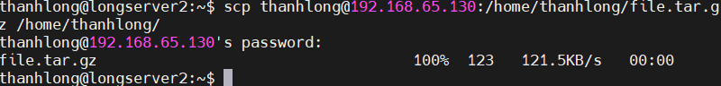

* Ngược lại muốn copy từ local vào server ở trên ta dùng:

Scp /mycode/data/1.txt root@x.x.x.x:/home/data/1.txt

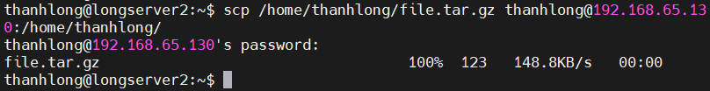

1. Copy một file từ máy chủ từ xa này sang máy chủ từ xa khác

* Tương tự như các câu lệnh trên nhưng ta lại copy từ server1 sang server2:

Scp server1@x.x.x.x/home/sv/1.txt server2@x.x.x.x:/home/sv2/

Như vậy là ta đã copy file 1.txt từ server1 vào đường dẫn home/sv2/ của server2.